
2014 藍色夏威夷 冬令營簡章
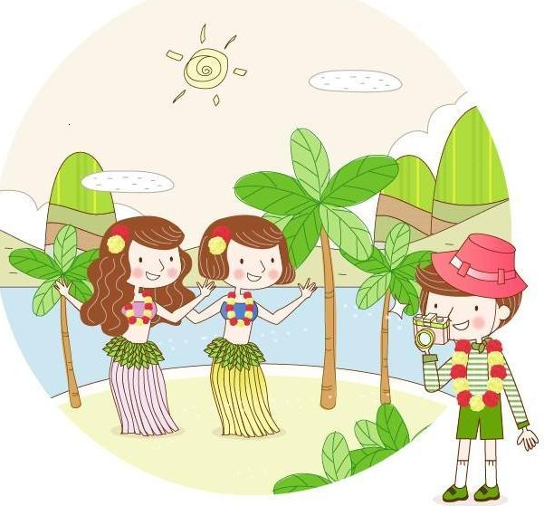
Blue Hawaii Winter Camp
- 活動地點:台中市明道普霖斯頓雙語小學校區
- 活動日期: 2014,1/21~1/24 (為期4天)
- 上課時間: 08:10~16:30 (每日八堂)
- 上課方式: 以全美語授課。
- 學生對象:
1、本校學生。
2、通過學習安置評量的外校學生。
六、授課教師: 外師為授課教師；ESL導師為帶班導師。
七、班級人數: 20~25人
八、活動主題: 藍色夏威夷/ Blue Hawaii Winter Camp
九、活動內容:
1、藉由自然實驗，增進學生對科學的邏輯概念及興趣。
2、透過營隊遊戲合作，自信展現英文能力。
3、多元運動項目，激勵團隊互助同時也放鬆身心。
十、活動費用:4,200元
1、含午餐與點心，需搭交通車者，車資另計。
2、活動期間如遇颱風、地震等依政府公告停課者，費用不予以退還。
十一、報名方式：請先參加本校英語評量並至總務處繳交費用即完成程序。
(英語評量報名費500元)
十二、英語評量日期：即日起每週三下午兩點(歡迎預約)。
十三、報名截止日期：即日起至103年1月20日或額滿為止。
十四、報名專線：04-22425588轉112或801
地址：台中市北屯區河北路三段16號 網址： http://www.fhbes.tc.edu.tw
---------------------------------------------------------------------------------------------------------------------------------------------------
學生姓名 | (中) |  | 出生年月日 |  | _____年 月 日 |  | 性別 | □男  □女 | 相片  黏貼處
學生姓名 | (英)
年級 | □一年級 □二年級 □三年級  □四年級 □五年級 □六年級 |  |  |  | 目前就讀學校 |  |  |  | 相片  黏貼處
通訊地址 | □□□ |  |  |  |  |  |  |  | 相片  黏貼處
聯絡人 | 稱謂 | 姓名 |  | 職業 |  | 聯絡電話
聯絡人 | 父 |  |  |  |  | (公司) (手機)
聯絡人 | 母 |  |  |  |  | (宅) (手機)
學習英文紀錄 | □__________幼稚園___年 □__________國小___年 □__________補習班___年

2014明道普霖斯頓雙語小學 藍色夏威夷Blue Hawaii Winter Camp 報名表 評量證號：_____________
(由學校填寫)

